Vragen 12 t/m 15:

12.EHBO is een afkorting. Waar staan de letters voor?

E. : _____________________________________________________________

H: _____________________________________________________________

B: _____________________________________________________________

O: _____________________________________________________________

13.Er zijn vijf belangrijke regels waar je je aan houden moet als iemand zich verwondt.

- Welke actie hoort bij elke regel? Vul het tabel in.

- Let op gevaar | - Vertel dat je gaat helpen. Of dat je hulp aan anderen vraagt. Laat het slachtoffer niet alleen.
- Zoek uit wat er is gebeurd en zoek uit wat het slachtoffer mankeert. | - Kijk goed om je heen of er geen gevaarlijke situatie is. Bijvoorbeeld als een ongeluk op straat is gebeurd.
- Stel het slachtoffer gerust en zorg voor beschutting. | - Als het erg is: vraag of iemand het alarmnummer 112 wil bellen.
- Zorg voor professionele hulp. | - Verplaats het slachtoffer niet. Door verplaatsing kunnen verwondingen erger worden.
- Help het slachtoffer op de plaats waar hij zit of ligt. | - Vraag aan het slachtoffer of aan omstanders wat er gebeurd is. Probeer te weten te komen wat er met het slachtoffer aan de hand is.

Vul het tabel in:

Regel | 1 | 2 | 3 | 4 | 5
Actie

14. Bij lichte verwondingen heb je een EHBO- verbanddoos nodig.
Wat zit er WEL in de EHBO-doos en wat NIET? Zet een vinkje( √ ) bij wat er WEL inzit en een kruis ( x ) als het er NIET inzit.
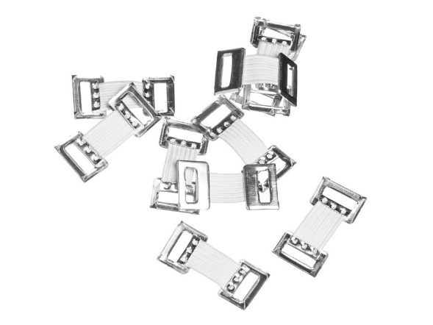
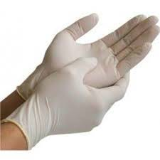
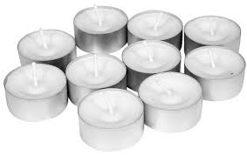

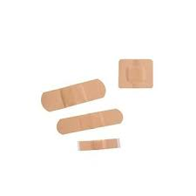
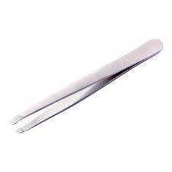

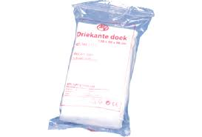
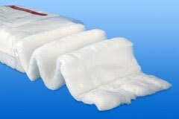

15.Noteer welk ongeluk kan gebeuren in de volgende situaties. Je mag ook bedenken welke verwondingen je dan kunt krijgen.

Gevaar | Ongeluk | Verwondingen
Pan met heet water op het vuur, spelend kind in de keuken.

Bellen en fietsen tegelijk

Op een trapje staan om de bovenste ramen te lappen.

Op de trap stofzuigen

Een gladde stoep

Ruwhouten meubilair met veel splinters

Bedenk een situatie:

